1．(2016·自贡)下面是某同学在复习中国古代史时制作的一段政权更迭的年代标尺，其中①处建立的是( A )
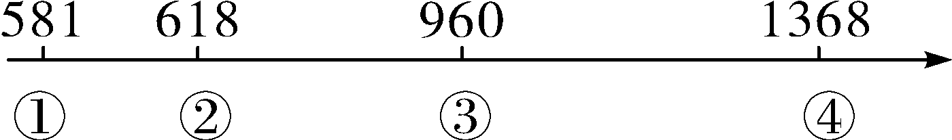
A. 隋朝 B. 唐朝 C. 北宋 D. 明朝
2．(2016·聊城)下面是东晋至北宋时期平民子弟在政府官员群体中所占比例示意图。唐宋时期这一比例变化与下列哪一制度的实行密切相关( D )
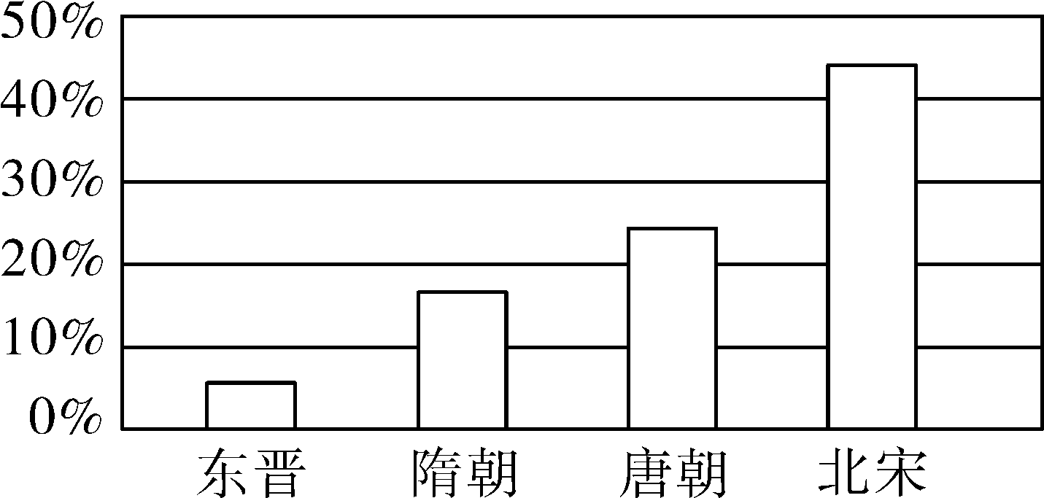
A. 世袭制 B. 分封制 C. 郡县制 D. 科举制
3．(2016·恩施)“朝我田舍郎，暮登天子堂”反映了我国古代比较完备的选拔官员的制度——科举制度，下面关于科举制度的说法，正确的是( B )
①隋文帝时开设进士科标志着科举制度正式创立 ②分科考试、择优录取是科举制度的基本特征 ③进士科是皇帝为选拔“非常之人”而设的特科 ④科举考试以诗赋取士，促进了唐代诗歌的繁荣 ⑤1905年清政府宣布废除科举考试
A. ①②④ B. ②④⑤ C. ②③④ D. ①②③
4．中国人民大学副教授孟宪实在中央电视台《百家讲坛》作了“太宗即位”“魏征进谏”“以民为本”等系列讲。由此推断他所讲的主题可能是( C )
A. 文景之治 B. 开皇之治
C. 贞观之治 D. 开元盛世
5．(2016·吕梁一模)明皇李隆基“以姚崇、宋璟为相，廓清武后则天以来之积弊，励精图治。至民夜户不闭，道不拾遗。遂达臻全盛。”这里“明皇”所创造的治世是指( C )
A．文景之治 B. 贞观之治
C. 开元盛世 D. 康乾盛世
6．唐朝的繁盛吸引了世界各地的人们漂洋过海、不远万里来到中国，唐朝也以博大的胸怀兼容并蓄外来文化的精华，中外文化双向交流、共享繁荣，下列事件能佐证这一现象的是( A )
①文成公主入藏 ②鉴真东渡 ③玄奘西行 ④遣唐使来访
A. ②③④ B. ①②④
C. ①②③ D. ①②③④
7．(2016·山西百校联考三)1999年，在印度尼西亚海域“黑石号”唐代沉船上打捞到近7万件中国瓷器，包括数量不等的越窑青瓷、北方白瓷等。瓷器种类多样，部分瓷器的形制、图案、色彩有明显的西亚、波斯艺术风格。这一考古发现可以说明( B )
①唐代制瓷业规模大，行销范围广 ②景德镇已成为唐代制瓷业中心 ③青瓷、白瓷是唐朝瓷器的代表 ④唐代瓷器风格受到外部的影响
A. ①②③ B. ①③④
C. ①②④ D. ②③④
8．(2016·吕梁一模)某历史兴趣小组进行研究性学习，收集到一些资料。如图所示这组图片资料体现的主题是( B )
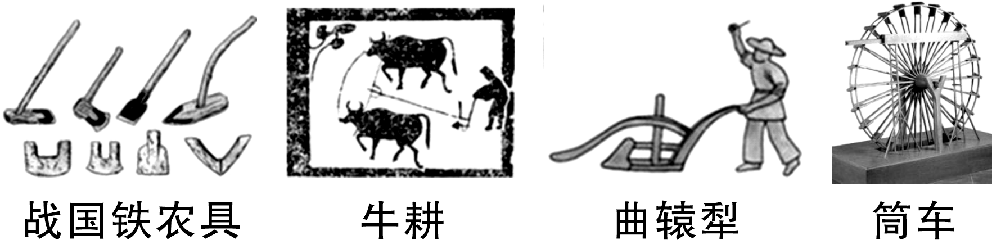
A. 唐朝的经济繁荣
B. 古代农业经济的发展
C. 古代政治制度的演变
D. 古代的对外友好交往
9．(2016·六盘水)历史人物总是与历史事件相联，下列历史人物与历史事件搭配不正确的是( A )
A．唐玄宗——将文成公主嫁给松赞干布
B. 戚继光——抗击倭寇
C. 雍正帝——设立军机处
D. 明太祖——废丞相，权分六部
10．(2016·自贡)文物是指历代遗留下来的具有历史、艺术价值的物质遗存。下面图片体现的主题是( B )
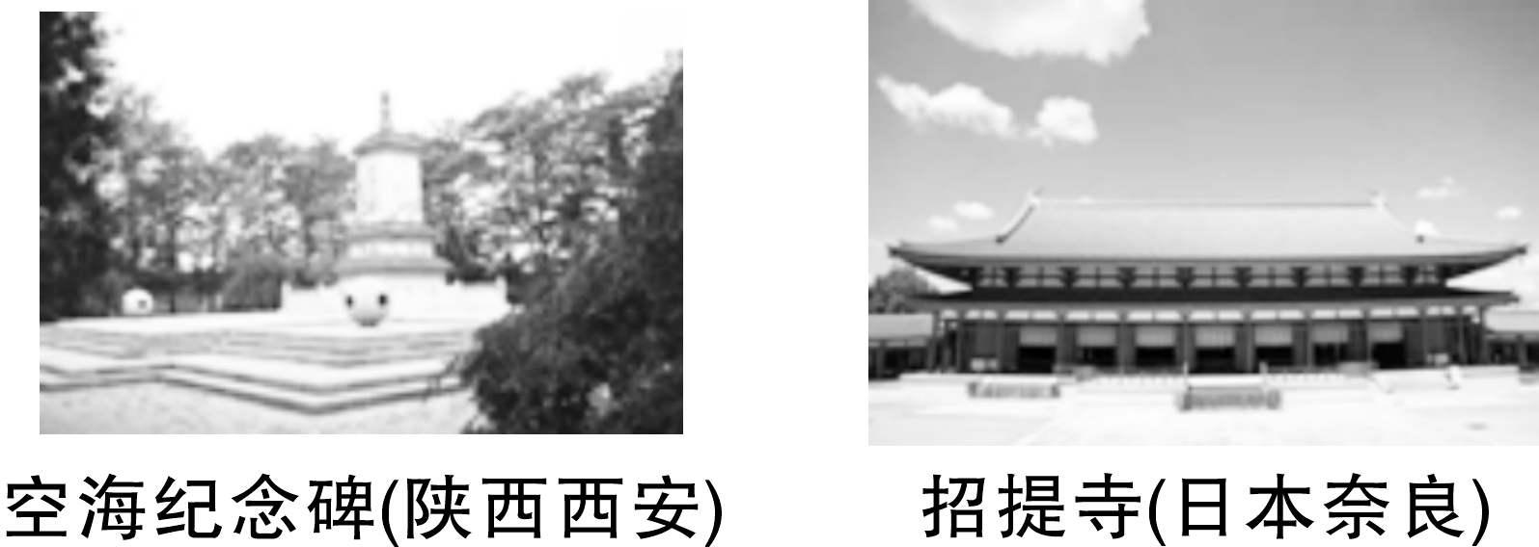
A. 古代经济重心南移
B. 唐代的对外交往
C. 明朝的建筑成就
D. 清朝的经济繁荣
11．阅读下列材料，回答问题。
材料一 我说秦始皇是中国封建统治阶级中的一个杰出人物，不是因为他是一个王朝的创立者，而是因为他……开创了一个中央集权的封建专制主义的新的历史时代。
——历史学家翦伯赞
材料二 尽道隋亡为此河，至今千里赖通波。若无水殿龙舟事，共禹论功不较多。
——皮日休《汴河怀古》
材料三 秦朝时广大农民的徭役兵役负担十分沉重。国家征收的赋税占农民全年收入的三分之二以上，……制定了严酷的刑法。隋炀帝继位后，……但因连年大兴土木，多次发动对外战争，不惜民力，酷虐残暴，终于引发了大规模农民起义。
——北师大版初中历史教材
请回答：
(1)依据材料一，指出翦伯赞认为秦始皇是“杰出人物”的原因。结合所学知识，请从文化方面列出秦始皇是“杰出人物”的成就。
原因：开创了一个中央集权的封建专制主义的新的历史时代。成就：统一文字(或以小篆作为标准文字，通用全国)。

(2)材料二中，诗人肯定了隋炀帝的功绩。请从经济方面举一例说明诗人的观点，并说明其积极作用。
举例：大运河的开凿。作用：成为南北经济文化联系的纽带(或者成为沟通亚洲内陆“丝绸之路”和“海上丝绸之路”的纽带)。

(3)依据材料三，请概括出秦朝与隋朝都是二世而亡的相同原因。
原因：秦隋的暴政(或“不爱惜民力，激化社会矛盾”或“赋役沉重，统治残暴”)。

(4)综合上述材料并结合所学知识，谈谈对秦隋兴亡的认识。
认识：统治者要励精图治，戒奢从俭；坚持创新，巩固统一；爱惜民力，轻徭薄赋；缓和阶级矛盾，维护社会秩序。

